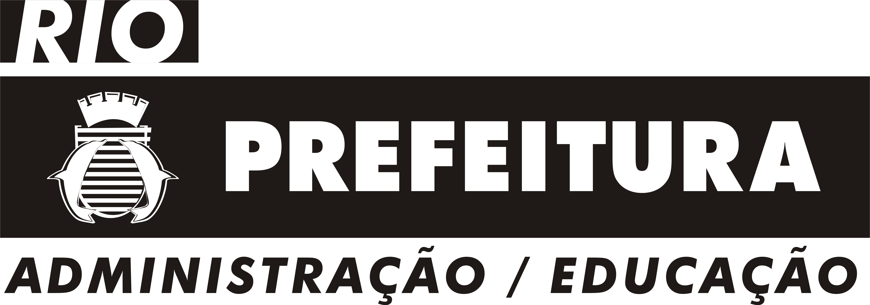
Edital Conjunto SMA/SME nº 57, de 06 de março de 2008.

O SECRETÁRIO MUNICIPAL DE ADMINISTRAÇÃO E A SECRETÁRIA MUNICIPAL DE EDUCAÇÃO, no uso das atribuições que lhes são conferidas pela legislação em vigor, e tendo em vista a autorização exarada nos processos 07/203829/2007, 07/203830/2007, 07/203831/2007 e 07/203832/2007, tornam público o resultado da Avaliação de Títulos dos candidatos aprovados nas Provas Objetiva e Discursiva do Concurso Público para provimento de cargos de Professor I e Professor II do Quadro Permanente de Pessoal do Município do Rio de Janeiro, no âmbito da Secretaria Municipal de Educação.

1 – O candidato que desejar interpor recurso, deverá comparecer à Subsecretaria de Estudos e Pesquisas em Administração Pública, no horário de 10h às 16h, respeitando o seguinte cronograma:

DATA | PROCEDIMENTO
10 e 11 de março | Pedido de vista de avaliação de Títulos
12 de março | Vista da Avaliação de Títulos
14 de março | Entrega de documentação complementar

Rio de Janeiro, 06 de março de 2008.

Wagner Siqueira

Secretário Municipal de Administração

Sonia Maria Correa Mograbi

Secretária Municipal de Educação

